**МКУК «Кильмезская МБС**

**Инновации 2019 года**

**Кильмезская детская библиотека**

**Акция «Я люблю свою маму за…»**

Под таким названием в детской библиотеке в преддверии Дня матери организована акция.  Каждый юный читатель, желающий выразить свою признательность самому любимому и дорогому человеку, может это сделать, написав на яркого цвета бумажных сердечках сокровенные, идущие от самого сердца слова любви. За считанные дни на импровизированном стенде забились десятки сердец с детскими признаниями. Одни любят своих мам за заботу и доброту, другие – за терпение и щедрость, третьи – за красоту и воспитание. Есть те, кто любят своих мам просто так, а кто-то – за то, что родила и воспитывает, за то, что помогает всегда и во всем. Простое же признание одного из участников акции: «Я люблю свою маму за то, что она есть!» как нельзя лучше отражает всю гамму чувств, что испытывает каждый любящий ребенок. И пусть написаны признания неровным детским почерком, порою с грамматическими ошибками, суть их от этого не меняется: самым любимым и дорогим человеком для всех является мама.

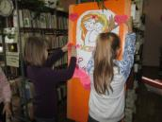 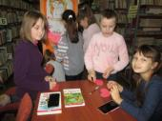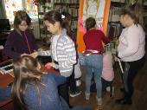

#### Квест-игра «Как хорошо, когда мы вместе!»

Детская библиотека – это то место, где выбирают книги для души, где сидят с друзьями, разглядывая журналы и энциклопедии, где интересно и с пользой проводят время. А иногда бывает так, что помещение библиотеки – это всего лишь одна станция в интересной квест – игре. Именно такую игру — «Как хорошо, когда мы вместе!» и организовали для учащихся начальной ступени сотрудники детской библиотеки в рамках мероприятий «Ночи искусств». На станциях «Сложи пазлы», «Бюро находок», «Стихи пишу сам», «Моментальный театр» детей ждали конкурсы и задания, связанные с книгами, литературой, искусством, театром. Детский смех звенел повсюду – команды читателей спешили с маршрутными листами к своим станциям, стараясь опередить соперников. Много нового узнали дети про Ночь искусств, Год Театра, побывали в роли актеров, ставя миниатюры моментального театра. А еще им пришлось посадить символическое «Дерево дружбы», листочками которого были детские ладошки из бумаги цветов российского триколора. Вся игра прошла на позитивной волне — у всех участников было прекрасное  настроение, положительные эмоции. Совместная деятельность, дружеская поддержка, работа в команде на доверии – все это позволило справиться с заданиями квест-игры.  И действительно, когда мы вместе, это здорово!

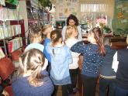 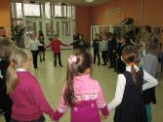 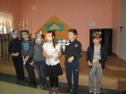

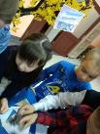 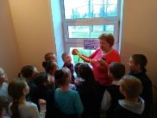 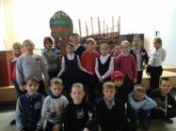

**Акция «Разноцветное лето!»**

10 июня в детской библиотеке началась акция «Разноцветное лето», которая продолжилась весь летний период! Приглашаем всех желающих окунуться в мир красок!   
1 день — «Красный день»  
2 день — «Желтый день»  
3 день — «Синий день»  
4 день — «Зеленый день»  
5 день — «Разноцветный день»  
Каждый день представлен соответствующей цветовой книжной выставкой, цветным меню и информацией о значении этого цвета.   
Также каждый может порисовать пальчиковыми красками или раскрасить готовые картинки, сделать аппликации или смастерить что-то свое!

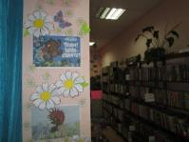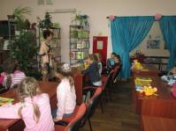 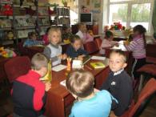

**Библиосумерки «Театр юного читателя»**

Весь мир – театр, а мы – актёры.   
Готовы мы примерить роли.   
Слова разучим, и вперёд!   
Мир закулисья нас зовёт!!!

На Кильмезскую землю вновь опустились библиосумерки. Дети любят и с нетерпением ждут эту ежегодную акцию, потому что в этот вечер они чувствуют себя не просто читателями, а желанными гостями необычного книжного праздника. «Театр юного читателя» — эта тема настраивала наших гостей на то, что они будут примерять роль книжных персонажей, жить в их произведениях, говорить их голосами, и решать проблемы, которые автор ставил перед своими героями.  Библиотекарями было подготовлено три площадки с самыми актуальными темами на сегодняшний день – экология, нравственность, и патриотическое воспитание.   Для первоклассников вместе с вежливым кроликом, героем мексиканской сказки, мы провели день улыбки и доброты «Здравствуйте!» Дети пробовали здороваться не только привычными всем способами, но и экзотическими, немного непривычными, и даже где – то смешными. Далее дети разыгрывали ситуации, в которых нужно было не растеряться, с честью выйти из положения, и остаться вежливым человеком  (1 «б» класс, 27 человек)   Ученики 4 «г» класса «попали на фронт». С ними был проведён **флешбук** книги М. Шолохова «Судьба человека». Замечательный фильм, снятый по этому произведению, оставляет глубокий след в сердце каждого, кто считает себя гражданином своей страны. Кому, как не правнукам героев – освободителей, гордиться подвигами прадедов.  (4 «г» класс, 23 человека)  И, наконец, третья площадка «Экологический бумеранг». Главная тема встречи – «Что делать с мусором в России?». Не секрет, что дети гораздо острее нас, взрослых, чувствуют любовь к животному миру. И им тоже небезразлично, к чему приведёт мусорная реформа. Затем ученики разыгрывали ситуации, с которыми сталкивается каждый из нас на природе ( из книги «Зелёные задания»). Каждую ситуацию потом дополнительно разбирали всем классом, чтобы логически подойти к выводу, что будущее зависит от нас самих, и у нас нет запасной планеты.  ( 3 «г» класс, 13 человек)    Время, проведённое с пользой, летит очень быстро. И вот уже за окном настоящие сумерки, а наши «библиосумерки» завершились. Они получились насыщенными, полезными и разноплановыми.

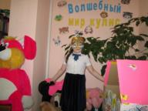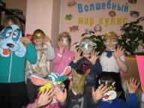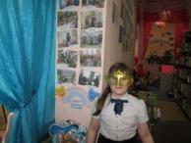

**Кильмезская Центральная библиотека**

**Квест – игра «Знаешь ли ты свой поселок?»**

Квест- игра была проведена 1 сентября для семейного клуба «Восемь А» ( Центральная библиотека) Весь класс вместе с родителями и классным руководителем Неустроевой Н.Г.  дружно собрались у здания Дворца культуры «Орион». Это можно сказать был отправной пункт нашего путешествия. Чтобы быстро передвигаться по поселку в игре участвовали папы на  машинах. Каждая  команда получила свой номер и закрепила его на лобовом стекле машины. Затем ребята с помощью жетонов разбились на 6 команд, выбрали капитанов, придумали название команды и получили задания. Надо было выполнить 6 заданий, получить пазлы и собрать их в единую картинку, чтобы понять, где финал путешествия. Прочитав задания, все шесть команд: «Точка», «Мужики», «Рассвет», «Победа», «Пятерочка» и «Y5чка»  расселись по машинам и  стремительно стартовали в разные направления  Кильмези, : школа часовня Трифона Вятского , краеведческий музей, старый Аэропорт , Аллея славы – памятник Молчанову Л.Г  и метеостанция . Игра проходила в таком азарте, в таком стремительном темпе, что полтора часа прошло совсем незаметно.  Выполнив, наконец-то все задания и сложив пазлы, у команд получилась картинка с изображением витязя.  Это была последняя подсказка, что финал игры будет в кафе «Витязь»,  который   гостеприимно распахнул свои двери в ожидании всех участников квест – игры. Надеемся, что на этом мы не остановимся, а будем продолжать наше изучение поселка, но уже выбирая другие темы.

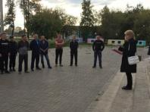 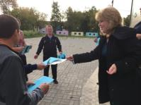 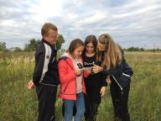

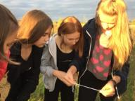 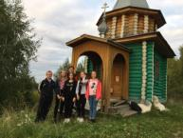 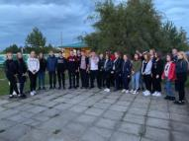

**Акция Пушкинская аллея**

**6 июня,**  около здания Дворца культуры «Орион», прошла Акция:  «Пушкинская аллея»  по посадке саженца дерева Дуба.   Это мероприятие было посвящено   220-летию со дня рождения великого русского поэта А.С.Пушкина. В Акции приняли участие ребята из школьного лагеря.

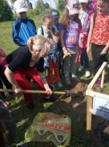 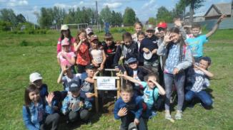

**Ночь искусств**

**3 ноября** работники Центральной библиотеки приняли участие в ежегодной Всероссийской акции **«Ночь искусств»** , в проведении квест – игры **«Тайны Дворца «Орион».** Участникам акции нужно было пройти 8 станций, чтобы отгадать финальное слово игры. Одной из станций была библиотечная и называлась она «Искусство в 3-х томах». Первый том располагался на Абонементе и назывался «Тайны книг». Здесь библиотекарь Ершова З.З. подготовила для участников  игры выставку из книг, в которых была скрыта  какая то тайна. Затем участники переходили во второй том, а назывался он «Археология искусства». Он располагался в Краеведческом секторе,  и встречала ночных посетителей  библиотекарь Перминова С.С. головоломками и  ребусами. Но, чтобы ответить на вопросы, надо было не только потрудиться лопаточками и кисточками, как настоящие археологи, но и хорошо знать творчество Кировских писателей и поэтов. Справившись со всеми заданиями, игроки нашли археологические символы, соединив которые они получили слово Эбру. Что такое эбру, они узнали в Третьем томе, который располагался в Читальном зале и назывался «Танец живописи».  Здесь их ждала библиотекарь Воронова Л.Н., которая и рассказала о технике рисования Эбру  и провела с ними мастер – класс, где  каждый участник  смог изобразить свой шедевр в ёмкости с водой  с помощью специальных красок. Самым таинственным  и завораживающим моментом мастер класса было перенесение рисунка на бумагу! Закончилась Ночь искусств, но ещё долго участники  квест игры вспоминали «Искусство в трёх томах» на библиотечной станции, где узнали для себя много нового, интересного и таинственного.

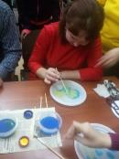 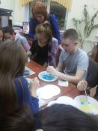 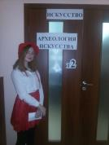 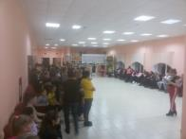

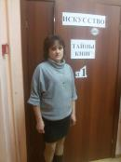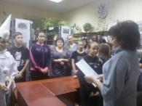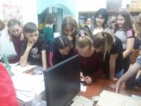

**Акция «Живой микрофон»**

**9 мая**  в Кильмези состоялась  акция живой микрофон **«Вестники Победы»**. Акция проводилась второй раз. Инициаторами  проведения акции стали классный руководитель 7 «а» класса Кильмезской школы  Неустроева Наталья  Германовна и работники Центральной библиотеки. В течение часа в центре посёлка,  у памятника,  участники акции читали стихи Роберта Рождественского,  Владимира Высоцкого,  Александра Твардовского, Юлии Друниной, Ольги Берггольц и других не менее  известных авторов.  Читали  стихи и местных поэтов : Юрия  Благодатских  и Валентина Пирогова.  А песни «Когда мы были на  войне», «Гляжу в озёра синие», «О той весне» очень органично вошли в программу акции. Участников акции в этом году было немного 35 человек, но без сомнения, каждый  из них почувствовал себя причастным к Великому празднику Победы.

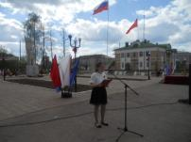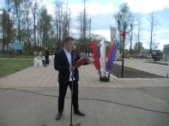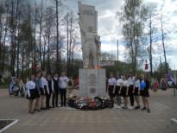

**Библионочь в Кильмези**

**«Юбилей в кругу друзей»**

19 апреля  2019 года в Центральной библиотеке  был очень волнительный и торжественный день. И это не случайно, ведь  в   рамках акции  **«Библионочь-2019»**  библиотека праздновала своё 125-летие.  Готовились работники Центральной библиотеки к этому торжественному мероприятию заранее. Были разосланы пригласительные билеты, а красочная афиша призывала кильмезян  посетить это мероприятие. И вот настал долгожданный день юбилея. Празднично украшена сцена, лестничная площадка.  Над лестничной площадкой  красиво оформлены  цветами и шарами цифры 125.  В фойе оформлен стенд **«Библиотека, время, мы…»** На нем фотографии разных лет, начиная с 1941 года и по сегодняшний день.   И вот в  14.00  в зрительном зале  начался праздник  **«Юбилей в кругу друзей»,** где виновники торжества получали поздравления  от  руководителей района,  от организаций посёлка, от коллег, от читателей. Много было сказано тёплых слов, пожеланий, подарено подарков, звучали песни в адрес именинницы библиотеки.

После  торжественной части гостей праздника  ждал сюрприз, их гостеприимно встречали  персонажи Н. В. Гоголя Солоха и чёрт  в своём  кафе  **«У Солохи»:** угощали всех гостей праздника чаем с пирогами, сладостями, а также юбилейным  тортом, выложенным цифрами 125.

Далее гости  приняли участие  в юбилейной фотосессии и в акции **«Поздравь библиотеку».**

Продолжилась  библионочь  «Карнавалом литературных героев». Задачей зрителей было угадать литературного героя, автора произведения и поучаствовать в викторине по данному произведению. А героями были: Дон Кихот и Санчо Панса, Эсмиральда , героиня рассказа «Гранатовый браслет», и «Вам и не снилось»  Задача  оказалась непростой,  многие даже решили перечитать забытые произведения.  Закончилась библионочь  мастер-классом по изготовлению юбилейного сувенира **«Сова»** и  мастер-классом **«Чудеса аквагрима»**.  Каждый участник библионочи в Кильмези получил  столько эмоций  и хорошего настроения, которого хватит надолго. А мы в свою очередь  готовы удивлять и радовать наших читателей всегда.

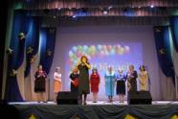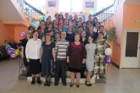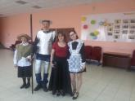

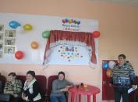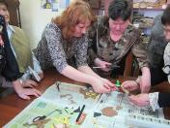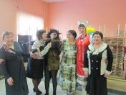

Директор МКУК «Кильмезская МБС» Кузнецова Л.М.

Исполнитель: зав.методическим отделом Лекомцева Е.Т